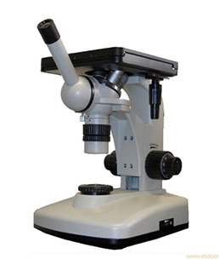

**4XI**

**单目倒置金相显微镜**

**仪器选购件**

**产品用途**

10X测微目镜、测微尺（格值0.01mm)

本仪器系倒置式金相显微镜，由于试样被观察表面与工作台表面重合，因此与试样高度无关，使用方便，仪器结构紧凑，外形美观大方，仪器底座支承面积较大，弯臂坚固，使仪器的重心较低安放平稳可靠，由于目镜与支承面呈45°倾斜，使观察舒适。

金相显微镜用于鉴别和分析各种金属和合金材料的组织结构，广泛应用在工厂或实验室进行铸件质量的鉴定；原材料的检验或材料处理后的金相组织分析；以及对表面喷涂等一些表面现象进行研究工作。本仪器可配用摄影装置进行显微摄影。

**技术参数**

|  |  |
| --- | --- |
| 物镜： | 消色差物镜 放大倍数：10X、40X（平场）、100Xoil 数值孔径（NA）：0.25、0.65、1.25 工作距离(mm):7.31、0.65、0.37 |
| 目镜： | 类别：平场目镜；放大倍数：10X、12.5X 视场直径（mm):18、15 |
| 总放大倍数： | 100X-1250X |
| 机械筒长: | 160mm |
| 微动调焦： | 调节范围：7mm刻度格值：0.002mm |
| 粗动调焦范围： | 7mm |
| 摄影目镜： | 5X、6.3X(选购件） |
| 照明灯泡： | 6V/12W溴钨灯 |
| 仪器重量： | 5KG |
| 包装箱体积： | 360*246*350mm |